Информация проведения мероприятий в МБУК «Чарышский РКДЦ»
В конце февраля в МБУК «Чарышский РКДЦ» прошел первый тур районного музыкального конкурса «Споем вдвоем», в котором приняли участие 7 пар из Березовки, Красный Партизан, Тулата, Маяк, М-Бащелак, Чарышское-2 пары. В исполнении участников звучали разножанровые песни, зрители тепло принимали каждого участника конкурса. Зал собрал –более 200 человек.

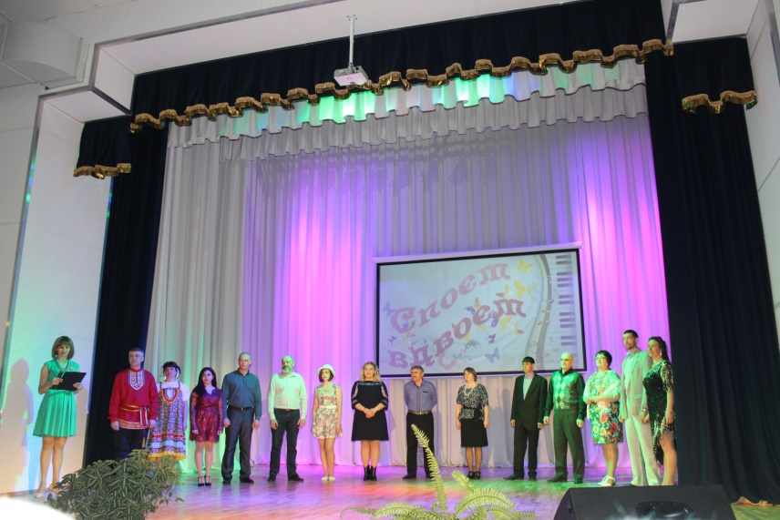
1 марта на районной площади им. Кулешова в с. Чарышское прошел большой праздник «Прощеное воскресенье», который собрал более 500 жителей района. Веселить детей, дарить хорошее настроение, устраивать игры и водить хороводы – в этом мастера Чарышского народного Дома. С весельем и задором дети, которых собралось немало, участвовали в народных играх, мерялись силами, ловкостью. В награду получали блин. Повеселил публику Петрушка: кукольное представление с его главным участием запомнилось надолго. А Емеля на печи катал ребят, которые долго его не хотели отпускать.
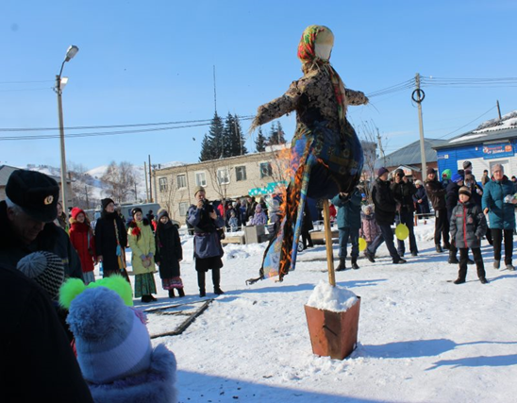

При полном зале зрителями 8 марта прошел праздничный концерт В честь Международного Женского Дня. Своими выступлениями порадовали дети, а так же взрослые. Здесь были и эстрадные миниатюры, танцы, песни, А в исполнении А. Головина прозвучала весенняя мелодия на флейте.
Маралихинский СДК

1 марта - "Русская, старинная, румянная да блинная" Театрализованная игровая программа для детей /0+/
Детский театральный коллектив "Неунывайка" подготовил театрализованный спектакль "Как веселушка-хохотушка Ивана женила". Детский фольклорный ансамбль "Ягодка" водил хороводы, играли народные игры. Ярмарка.

4 марта - Торжественное вручение юбилейных медалий,
к 75-летию Победы в ВОВ. Вручение медали Медведевой Пелагеи Константиновне.

8 марта - "Для милых дам" Праздничный концерт, с участием ансамбля "Ивушка", ансамбля клуба "Оптимист", детских формирований "Радуга", "Капелька", "Неунывайка"

